Продвинутая молодежь выбирает спорт
Мужчина с бокалом пива и дама с сигаретой уже не в тренде. Сегодня модно заниматься спортом, вести здоровый образ жизни.
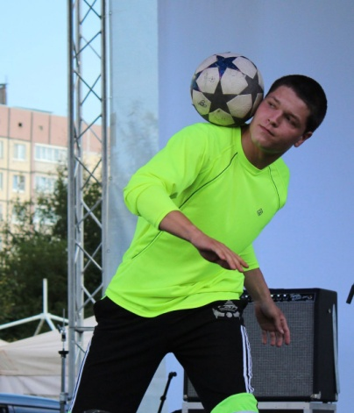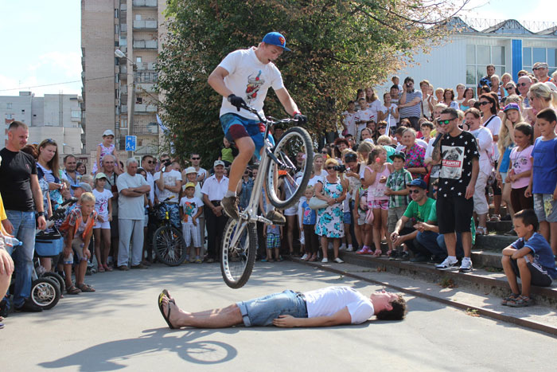
К счастью, общество уже устало от той жизни, когда вредные привычки возносятся в ранг. Все больше людей отказываются от сигарет и употребления спиртных напитков в пользу здоровья. Вести здоровый образ жизни достаточно легко. В нашем городе для этого есть все условия: чистый воздух и прекрасная природа, культурно-спортивный и физкультурно-спортивный комплексы, а уж скейтпарк, спортплощадки для игры в футбол, баскетбол и волейбол, стадион, хоккейные коробки и вовсе находятся в свободном доступе. Жители города с удовольствием посещают бассейн, тренажерный зал, занятия по аэробике. А в физкультурно-спортивном комплексе для детей организованы бесплатные секции по дзюдо, боксу, рукопашному бою, настольному теннису, шахматам.
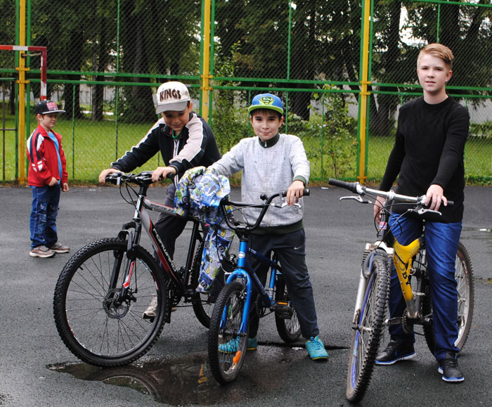
Прогуливаясь по городу мимо спортивных площадок, вы обязательно увидите ребят, которые в любую погоду гоняют мяч. На дорогах вдоль каналов катаются велосипедисты, роллеры, самокатрайдеры, скейтбордисты, люди всех возрастов занимаются бегом или финской ходьбой.
Любители острых ощущений выбирают скейтбординг или BMX. Поклонники этих уличных видов спорта каждый вечер собираются на скейтплощадке у «Рестобара»: демонстрируют трюки, привлекая прохожих захватывающим зрелищем. «BMX – спорт для настоящих экстремалов. Катание на трюковых велосипедах вызывает невероятный всплеск адреналина, который мне так необходим. Я катаюсь уже год и за это время научился балансировать на заднем колесе, делать прыжковые трюки, скользить по металлической балке, делать развороты в воздухе на 180 градусов», – увлеченно рассказывает о своем хобби Даниил Корабельник.
В нашем городе действительно много увлеченных здоровым образом жизни людей, но есть и к чему стремиться. Например, в Санкт-Петербурге ежедневно проходят массовые пробежки, утренние оздоровительные зарядки, в которых может принять участие каждый желающий. Так почему бы и нашему городу не последовать их примеру, тем более что довольно много шлиссельбуржцев поддерживают идею здорового образа жизни и начинают свое утро с пробежки. Кроме массовых забегов можно проводить велогонки, ведь велосипед есть практически в каждой семье, и, я уверена, найдутся те, кто захочет попробовать свои силы.
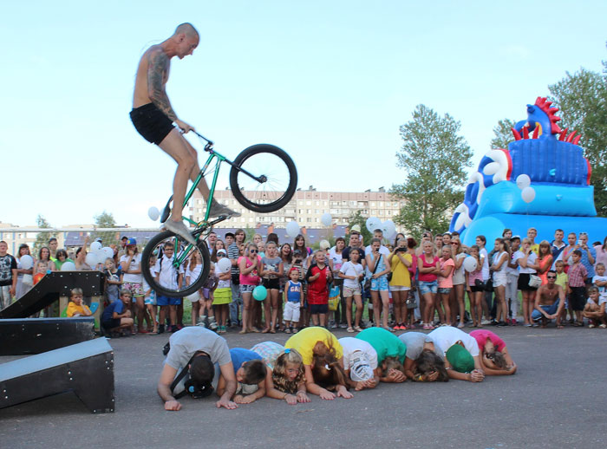
Однако, несмотря на большое количество и разнообразие спортивных дисциплин и активную пропаганду здорового образа жизни, есть жители города, которые выбирают другой путь. Каждый, я думаю, видел, как порой на детских площадках сидят родители с детьми, и пока малыши сидят в песочнице, взрослые коротают время с сигаретой и алкогольными напитками. Самое страшное здесь то, что родители не задумываются о том, какой пример они подают подрастающему поколению. Станьте примером для своего ребенка, вместе занимайтесь, бегайте, катайтесь на роликах или велосипеде, пусть ваш отдых будет активным. И пусть спорт подарит вам здоровье и позитивные эмоции.
Анна Архипова
Фото Любови ДУБОВИК

